Завдання для самостійного опрацювання
на 12 травня 2020 року

1 клас
Навчання грамоти(читання) | Читаю про користь спорту. Т.Коломієць «Ми зі спортом дружимо». О.Кротюк «Найдужчий». С.104-105.  - https://www.youtube.com/watch?v=6a26F7lznMQ
Математика | Узагальнення і систематизація знань учнів. Додаткові завдання с.128.  Лічба в межах 20  - https://www.youtube.com/watch?v=F2H762H_oNI  Порівняння чисел у межах 20  - https://www.youtube.com/watch?v=zejkEm4kCSw&t=279s  Математичний диктант в межах 20  - https://www.youtube.com/watch?v=IdBd6QvEu0E
Навчання грамоти (письмо) | Слова близькі за значенням. Робота з деформованим текстом.  - https://www.youtube.com/watch?v=6rF9oYLuMwY  Робота з деформованим текстом  - https://www.youtube.com/watch?v=t-WHSZf9udQ
Руханки для відпочинку | - Зорова гімнастика: https://www.youtube.com/watch?v=9sx-dM_fMGE  - Пальчикова гімнастика: https://www.youtube.com/watch?v=5-F5X5jOly8  - Руханка: https://www.youtube.com/watch?v=lCyFLC7SKbg

2 клас
Математика | Завдання:  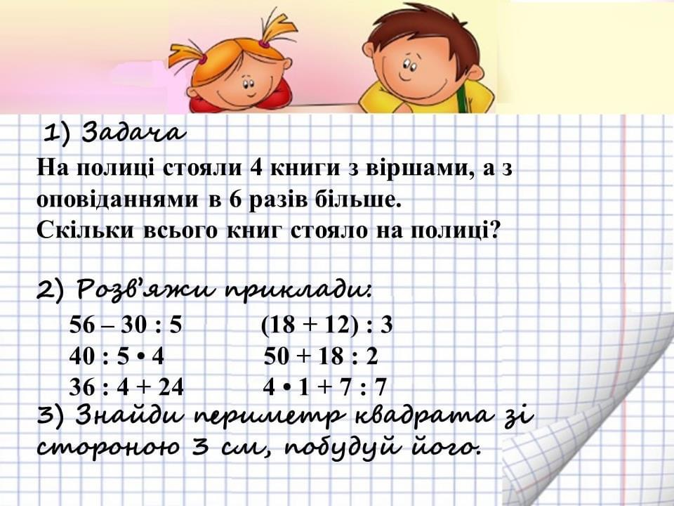  Обчисли:  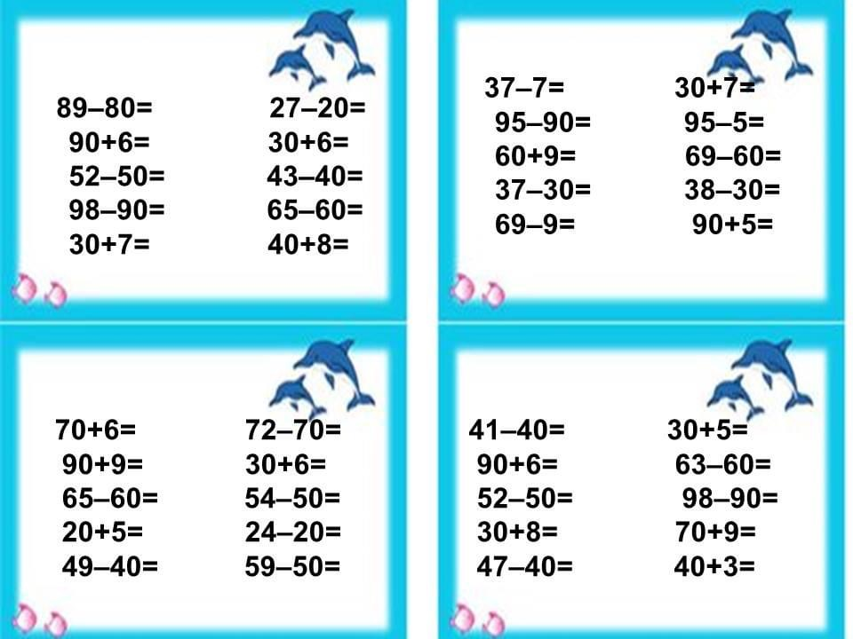
Українська мова | Завдання:  Спиши або запиши під диктовку текст «Берізка».  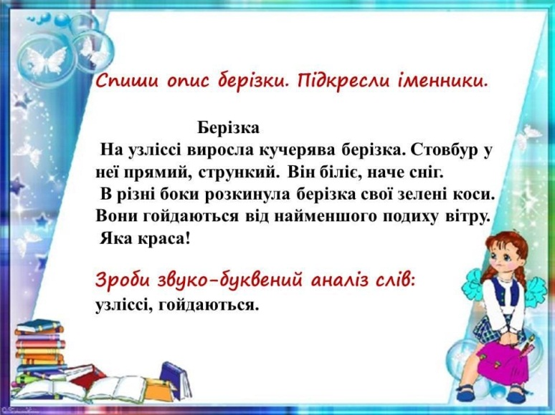

3 клас
Математика | Графічний диктант  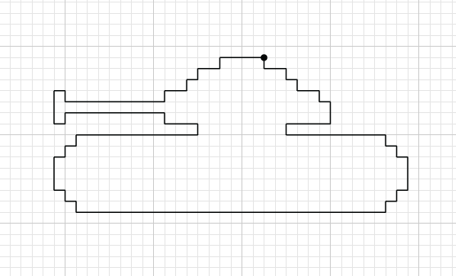  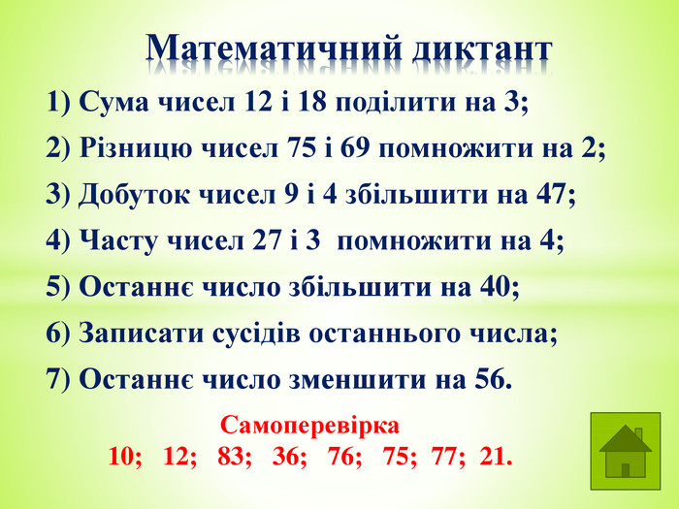  Виконай письмово  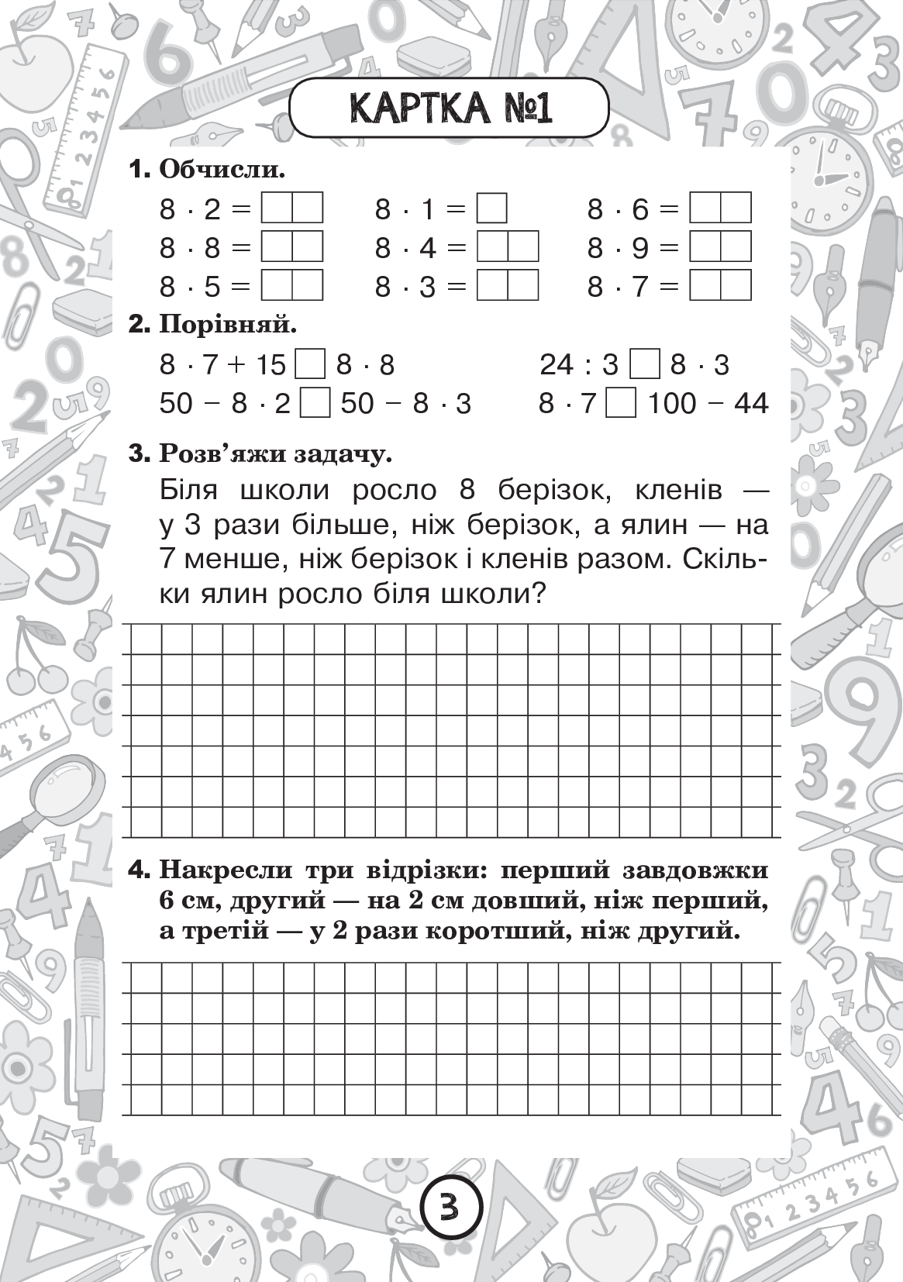
Літературне читання | 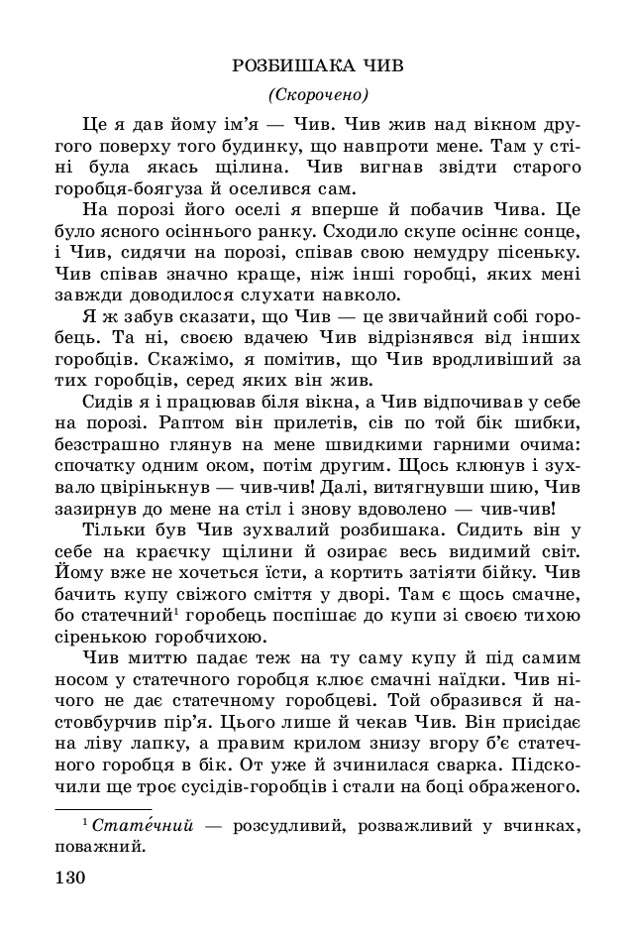  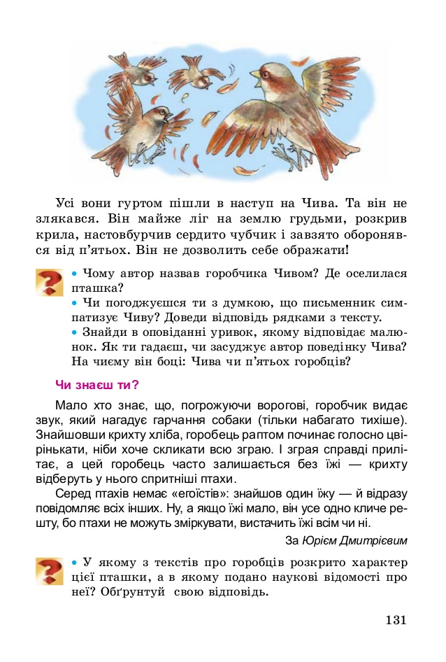  Прочитай оповідання і дай відповіді на питання.  Запиши в читацький щоденник:  Назва:….  Жанр:…  Автор:…  Короткий зміст прочитаного.
Мій вільний | Корисні підказки . Школа доброго настрою  https://www.youtube.com/watch?v=kUY-QzskELk
Казочка  Колискова | Казка з Татом. Їжачок і Соловейко  https://www.youtube.com/watch?v=zRgLg5leqMk  Для гарного сну:  https://www.youtube.com/watch?v=rmc7loUBI1w

4 клас
Математика | Тема : «Письмове ділення багатоцифрових чисел на двоцифрові числа, якщо частина містить нулі у кінці. Задачі на звернення до одиниці».  - Робота за підручником .  Завдання 1029 ,1030 с.161 (усно)  Опрацювати письмово : Завдання 1031.  - Математичний диктант :  https://www.youtube.com/watch?v=GF94ztSHpRY&feature=youtu.be&fbclid=IwAR121a6qVyxSDJ8unb9JNb-sMvgx8lsEibfCAIe4lEWlRakB8ps2LkbOHX4  Ділення багатоцифрових чисел на двоцифрові, коли в частці є нулі :  https://www.youtube.com/watch?v=B89NzTgOrGc&feature=youtu.be&fbclid=IwAR0pcswIuovaC1MIdmxAdz9zfIxPtSxRxDvGQCJ84Cr7yxAjWnBR_kpqERI  Задачі на подвійне зведення до одиниці :  https://www.youtube.com/watch?v=YU2QJRQuPUY&feature=youtu.be&fbclid=IwAR1QgvVLEgeNsCbK-rA-eQC7R-X_kICwot0bNDjJ8MIG6XMSAjSymqrctR8  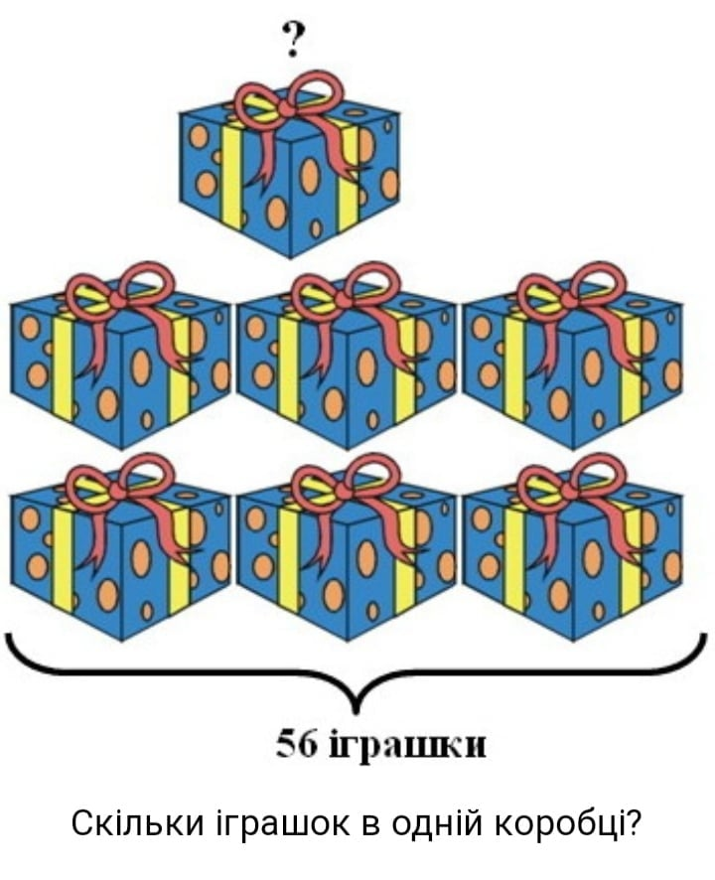  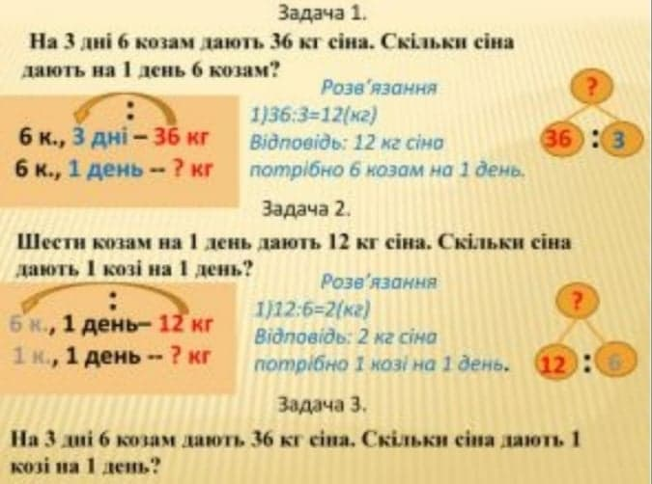
Українська мова | Тема : « Урок розвитку звя’зного мовлення. Складання текстів-інструкцій»  - Презентація на тему:  Урок розвитку зв’язного мовлення .Складання інструкції “Як зробити рамку для фотографії”  https://svitppt.com.ua/ukrainska-mova/urok-rozvitku-zvyaznogo-movlennya-skladannya-instrukcii-yak-zrobiti-ra.html?fbclid=IwAR0H3pwCH0FlqyMvAxr8htjv6fZ99D479CTsKbo6fNZ0  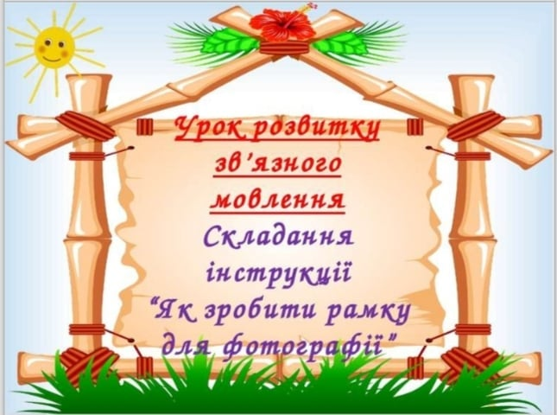  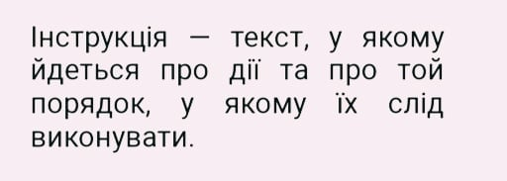  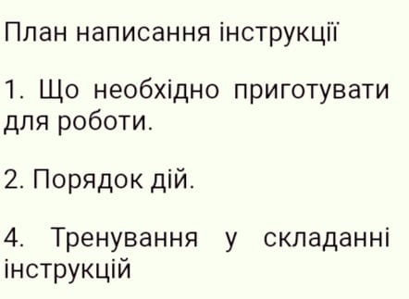  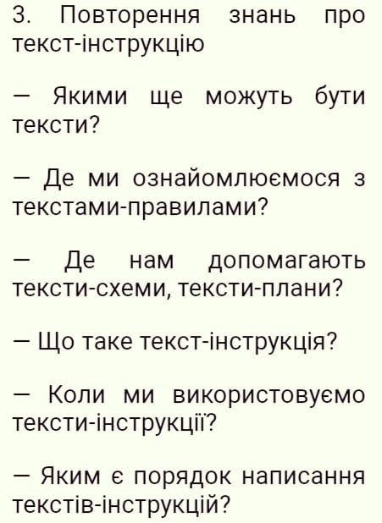  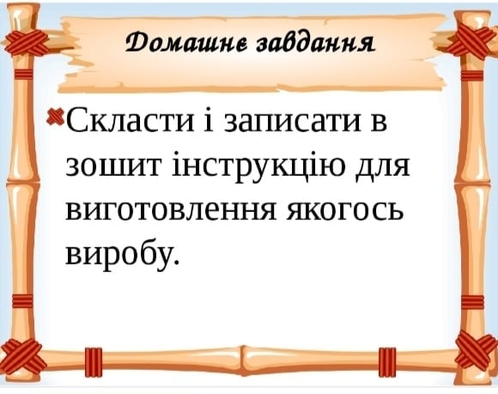
Природознавство | Тема : «Перевір свої досягнення- Що ти знаєш?»  - Робота за підручником с.189  - Тематичне оцінювання знань :  